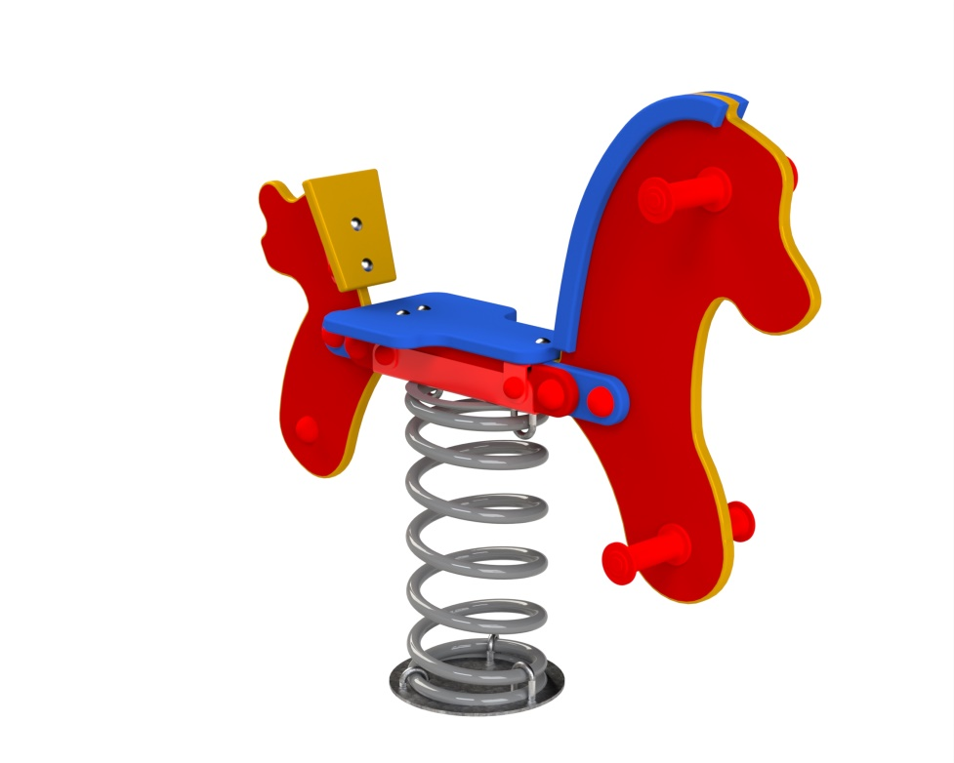

HP 001

HOUPAČKY
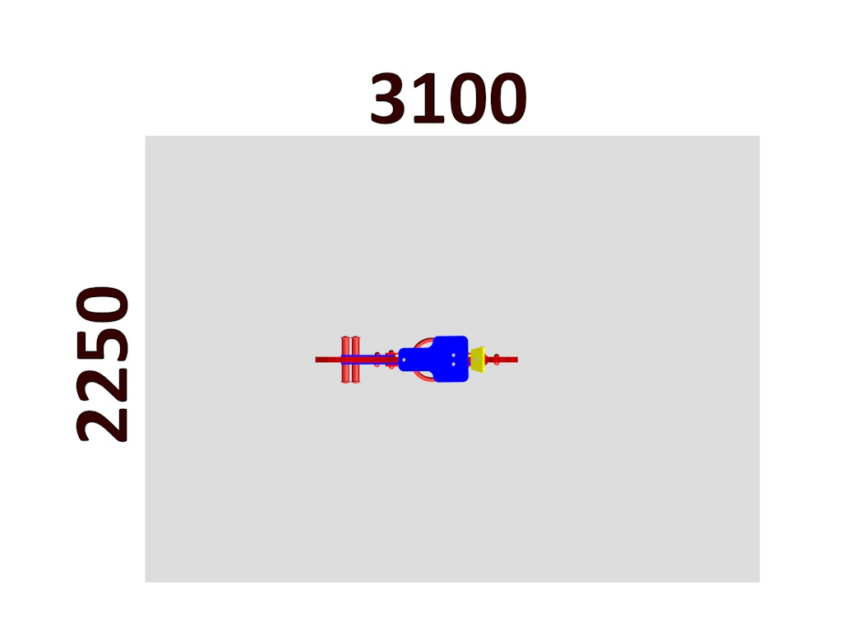
PRUŽINOVÉ

3 - 14 let věková kategorie.
Do 6 let doporučujeme dozor odpovědné osoby.
Umístění zařízení v exteriéru a povrch dle ČSN EN 1176 v platném znění
Zařízení certifikováno dle ČSN EN 1176

Rozměr zařízení (d x š x v)
1,1 x 0,25 x 0,95 m
Bezpečnostní zóna 3,1 x 2,25 m
(není nutné vybudování dopadové plochy)
Plocha 6,975 m2
Obvod 10,7 m
Výška volného pádu 0,55 m

Obrázek je pouze ilustrační.

